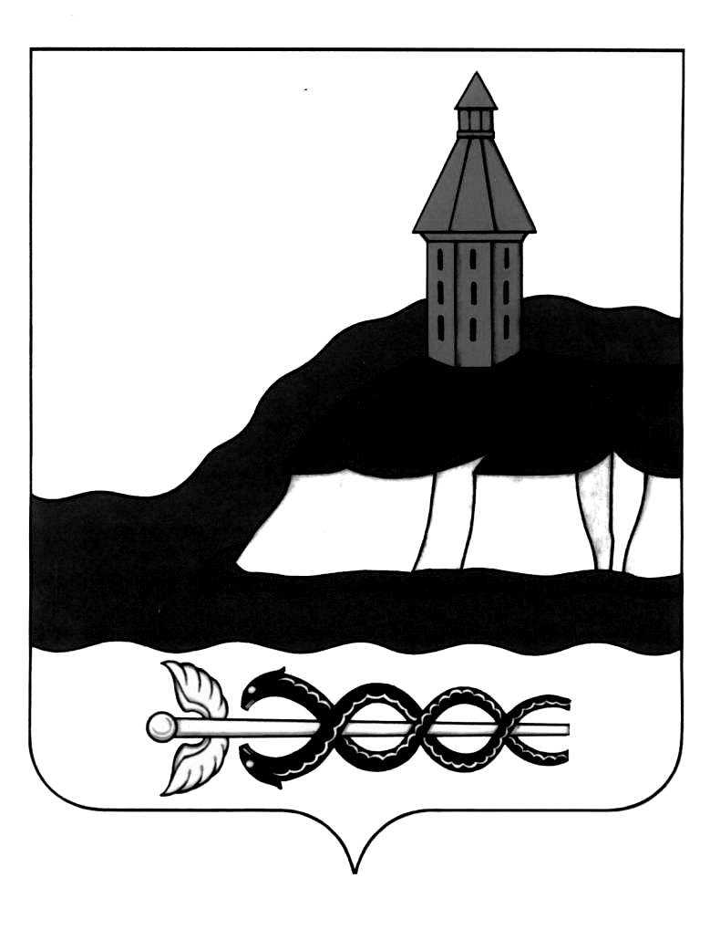
АДМИНИСТРАЦИЯ
КАЛАЧЕЕВСКОГО МУНИЦИПАЛЬНОГО РАЙОНА
ВОРОНЕЖСКОЙ ОБЛАСТИ

ПОСТАНОВЛЕНИЕ

от " 31 " ______01______ 2024 г. № 85

г. Калач
О внесении изменений
в постановление администрации
Калачеевского муниципального района
от 15.06.2023 г. № 505

Рассмотрев ходатайство администрации городского поселения-город Калач, в соответствии со статьей 19 Федерального закона от 12 июня 2002 года № 67-ФЗ «Об основных гарантиях избирательных прав и права на участие в референдуме граждан Российской Федерации» администрация Калачеевского муниципального района п о с т а н о в л я е т:
- Внести следующие изменения в постановление администрации Калачеевского муниципального района Воронежской области от 15.06.2023 №505 «Об образовании избирательных участков, участков референдума»:
  - В Избирательном участке № 16/10 место нахождения изложить в следующей редакции:
«Место нахождения участковой избирательной комиссии и помещения для голосования: х. Залесный, ул. Центральная, 15, здание бывшего магазина.
2. Настоящее постановление подлежит опубликованию в Вестнике муниципальных правовых актов Калачеевского муниципального района Воронежской области.
3. Контроль за исполнением настоящего постановления возложить на руководителя аппарата Бондарева В.М.

Глава администрации Калачеевского
муниципального района Н.Т. Котолевский

